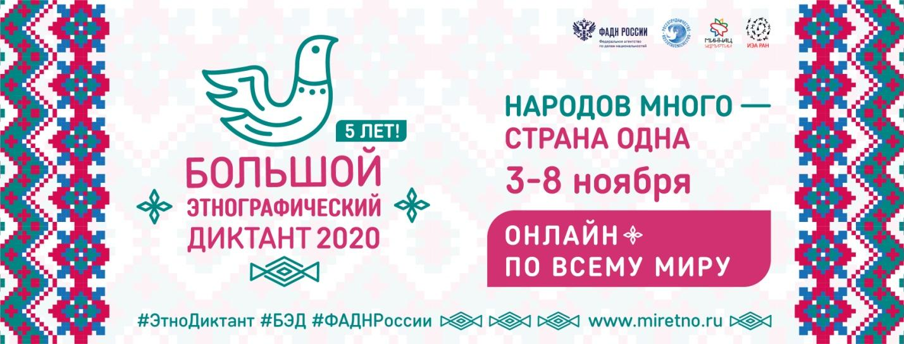

Пресс-релиз
Большой этнографический диктант пройдет в Югре
В 2020 году Международная просветительская акция «Большой этнографический диктант» состоится в пятый раз. Диктант проводится в единый период – с 3 по 8 ноября 2020 года. Формат проведения – онлайн.
Диктант позволяет оценить уровень этнографической грамотности населения,
их знания о народах, проживающих в России. Он привлекает внимание широкой общественности к вопросам межнационального мира и согласия.
Участниками Диктанта могут стать все желающие жители России и зарубежных стран. В этом году официальный сайт и задания Диктанта будут переведены
на английский и испанские языки.
Задания будут опубликованы в 00.01 час. 3 ноября 2020 года (по моск.вр.)
на официальном сайте Большого этнографического диктанта www.miretno.ru.
Задания Диктанта оформлены в виде теста и включают в себя:
- 20 вопросов – общефедеральная часть Диктанта, единая для всех участников;
- 10 вопросов – региональная часть Диктанта, уникальная для каждого субъекта Российской Федерации.
Максимальная сумма баллов за выполнение всех заданий – 100.
Время прохождения Диктанта – 45 минут. По истечении данного времени доступ
к заданиям будет закрыт.
Сертификат участника с указанием результатов формируется сразу после прохождения Диктанта в электронном виде.
В этом году у участников появится возможность сразу узнать правильный ответ
и получить историческую справку со ссылками на источники.
За все годы в Диктанте приняли участие около 1 200 000 человек из 46 стран.
В Ханты-Мансийском автономном округе – Югре акцию поддержали порядка
6 000 участников.
Организаторами «Большого этнографического диктанта» выступают Федеральное агентство по делам национальностей и Министерство национальной политики Удмуртской Республики.
Региональный куратор Диктанта – Департамент культуры Ханты-Мансийского автономного округа – Югры.
Подробную информацию о Международной просветительской акции «Большой этнографический диктант» можно узнать на сайте: www.miretno.ru HYPERLINK "http://www.miretno.tu"
Официальная группа ВКонтакте: https://vk.com/miretno
Дополнительная информация по тел.:
Региональный координатор Диктанта – бюджетное учреждение Ханты-Мансийского автономного округа – Югры «Государственная библиотека Югры» (Танкова Екатерина Викторовна, тел. 8 (904) 460-32-69, tankovaev@okrlib.ru).

